Danmark, EU og verden 1

Plan (intro til forløb og rep)

- Introduktion

- Aktuelt samfundsfag – EU og USA
  - 3.t underviser først hinanden, derefter i plenum
  - Sammenhæng med tidligere forløb: https://www.lectio.dk/lectio/290/studieplan/hold_undervisningsbeskrivelse.aspx?holdelementid=60370225569

- Rep af det økonomiske kredsløb (mundtligt)
  - Hvad kan I huske? gennemgang af hvordan pengene løber i det økonomiske kredsløb og hvilke begreber der er relevante.
  - Forklar hvad figuren ”chart 1” (BNP fra 2011 til 2024) viser vha. de begreber som vi har snakket om allerede. Start med 2021 til 2024, før stregen.
  - Diskuter hvad er tarifferne betyder som for EU’s handel og dermed den samlede økonomi i EU? (efter stregen).

- Lille undersøgelse i PEE-struktur (skriftligt)
  - Brug artiklerne fra 3.t, det økonomiske kredsløb (og dertilhørende begreber) og nedenstående figur til at undersøge hvordan økonomien har det i EU indtil 2024. Diskuter hvad tarifferne vil betyde for EU’s økonomi.

- Kort gennemgang af EU’s historie: Den Europæiske Unions historie | EU Undervisning

- Lektien til næste gang: Undervisning i EU-institutionerne v/3.t gennemgang af lektien
  - domstol, parlamentet, kommissionen, ministerråd, det Europæiske Råd (først i hjemmegruppe og så delt)

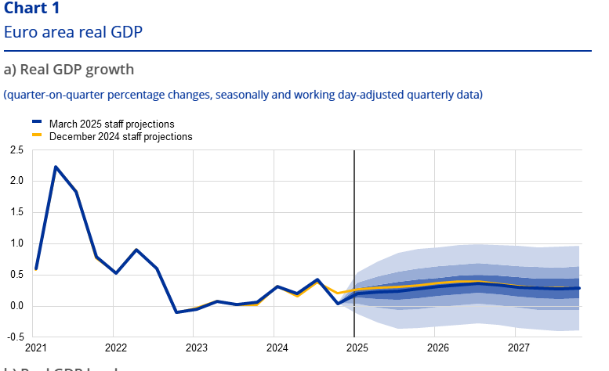
Kilde: https://www.ecb.europa.eu/press/projections/html/ecb.projections202503_ecbstaff~106050a4fa.en.html
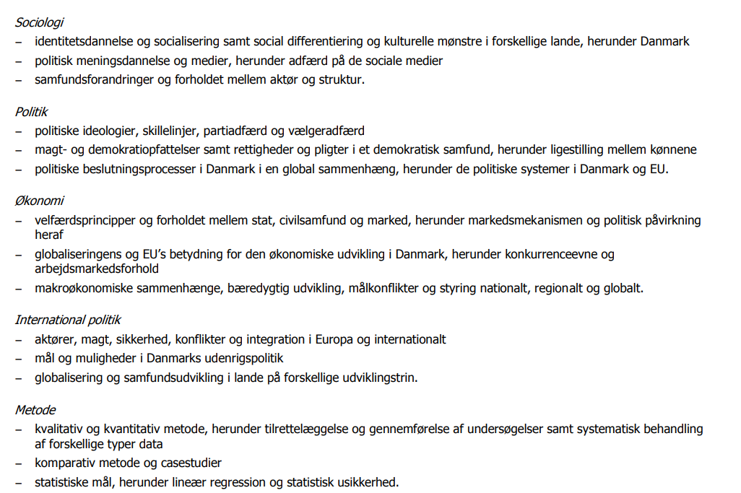
Kilde: www.uvm.dk

